ПАМЯТКА
о мерах пожарной безопасности
в жилых домах

В целях обеспечения пожарной безопасности жилого дома (квартиры) необходимо строго соблюдать и выполнять следующие правила пожарной безопасности:
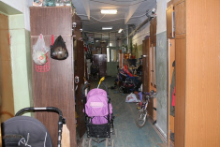
1. Не устраивать кладовки на лестничных клетках и под маршами в подъезде дома.
2. Не загромождать мебелью и другими предметами двери, люки на балконах и лоджиях, являющиеся выходами на наружные эвакуационные лестницы.
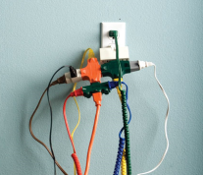
3. Не эксплуатировать электроприборы и электрооборудование с проводами и кабелями с поврежденной или потерявшей защитные свойства изоляцией.
4. Не включать одновременно в электросеть нескольких электроприборов большой мощности, это ведет к ее перегрузке и может стать причиной пожара.
5. Не подвешивать электропроводку на гвоздях и не заклеивайте ее обоями.
6. Не обертывать электролампы и светильники бумагой, тканью и другими горючими материалами.
7. Не оставлять в доме без присмотра включенные утюги, плитки, чайники и другие электронагревательные приборы, нельзя устанавливать их вблизи сгораемых конструкций.
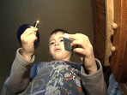
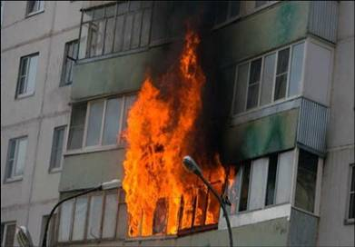
8. Не допускать курение в постели, не бросать не затушенные спички и окурки. Не допускать курение в местах общего пользования.
10. Следить за состоянием дверей подвальных и чердачных помещений.
11. Прятать спички от детей и не оставлять детей без присмотра.

Граждане! Берегите свой дом от пожара!
При возникновении пожара необходимо немедленно вызвать пожарную охрану по телефону 101!
Отдел надзорной деятельности и профилактической работы по Ванинскому и Советско-Гаванскому муниципальным районам
УНДиПР ГУ МЧС России по Хабаровскому краю
682860, Хабаровский край, Ванинский район, п. Ванино, ул. Украинская, 5а, тел. (42137) 7-08-86

ПАМЯТКА
о мерах пожарной безопасности
в жилых домах

В целях обеспечения пожарной безопасности жилого дома (квартиры) необходимо строго соблюдать и выполнять следующие правила пожарной безопасности:
1. Не устраивать кладовки на лестничных клетках и под маршами в подъезде дома.
2. Не загромождать мебелью и другими предметами двери, люки на балконах и лоджиях, являющиеся выходами на наружные эвакуационные лестницы.
3. Не эксплуатировать электроприборы и электрооборудование с проводами и кабелями с поврежденной или потерявшей защитные свойства изоляцией.
4. Не включать одновременно в электросеть нескольких электроприборов большой мощности, это ведет к ее перегрузке и может стать причиной пожара.
5. Не подвешивать электропроводку на гвоздях и не заклеивайте ее обоями.
6. Не обертывать электролампы и светильники бумагой, тканью и другими горючими материалами.
7. Не оставлять в доме без присмотра включенные утюги, плитки, чайники и другие электронагревательные приборы, нельзя устанавливать их вблизи сгораемых конструкций.
8. Не допускать курение в постели, не бросать не затушенные спички и окурки. Не допускать курение в местах общего пользования.
10. Следить за состоянием дверей подвальных и чердачных помещений.
11. Прятать спички от детей и не оставлять детей без присмотра.

Граждане! Берегите свой дом от пожара!
При возникновении пожара необходимо немедленно вызвать пожарную охрану по телефону 101!
Отдел надзорной деятельности и профилактической работы по Ванинскому и Советско-Гаванскому муниципальным районам
УНДиПР ГУ МЧС России по Хабаровскому краю
682860, Хабаровский край, Ванинский район, п. Ванино, ул. Украинская, 5а, тел. (42137) 7-08-86

